

**Об утверждении схемы зонирования земель и процентов повышения (понижения) базовых ставок земельного налога Енбекшильдерского района**

***Утративший силу***

Решение Енбекшильдерского районного маслихата Акмолинской области от 09 января 2013 года № С-12/6. Зарегистрировано Департаментом юстиции Акмолинской области 06 февраля 2013 года № 3644. Утратило силу решением Енбекшильдерского районного маслихата Акмолинской области от 18 февраля 2016 года № С-48/11

      Сноска. Утратило силу решением Енбекшильдерского районного маслихата Акмолинской области от 18.02.2016 № С-48/11 (вступает в силу и вводится в действие со дня подписания).  
      Примечание РЦПИ.  
      В тексте документа сохранена пунктуация и орфография оригинала.  
      В соответствии со статьей 8 Земельного Кодекса Республики Казахстан от 20 июня 2003 года, статьей 387 Кодекса Республики Казахстан "О налогах и других обязательных платежах в бюджет" (Налоговый кодекс) от 10 декабря 2008 года, статьей 6 Закона Республики Казахстан "О местном государственном управлении и самоуправлении в Республики Казахстан" от 23 января 2001 года, районный маслихат **РЕШИЛ:**  
      1. Утвердить схему зонирования земель Енбекшильдерского района согласно приложению 1 к настоящему решению.  
      2. Утвердить проценты повышения (понижения) базовых ставок земельного налога, за исключением земель, выделенных (отведенных) под автостоянки (паркинги), автозаправочные станции согласно приложению 2 к настоящему решению.  
      3. Признать утратившим силу решение Енбекшильдерского районного маслихата "Об изменении базовых ставок налога на землю" от 26 декабря 2002 года № С-34/5 (зарегистрировано в Реестре государственной регистрации нормативных правовых актов № 1544, опубликовано 22 февраля 2003 года в районной газете "Жаңа дәуір"-"Сельская новь").  
      4. Настоящее решение вступает в силу со дня государственной регистрации в Департаменте юстиции Акмолинской области и вводится в действие со дня официального опубликования.

|  |  |
| --- | --- |
| *Председатель сессии* *районного* *маслихата* | *А.Амрин* |
| *Секретарь районного* *маслихата* | *С.Есполов* |

      "СОГЛАСОВАНО"

|  |  |
| --- | --- |
| *Аким Енбекшильдерского района* *Акмолинской области* | *А.Садуақасұлы* |
| *Начальник Налогового управления* *по Енбекшильдерскому району* *Акмолинской области* | *Ж.Тубеков* |

|  |  |
| --- | --- |
|  | Приложение 1 к решению Енбекшильдерского районного маслихата № С-12/6 от 9 января 2013 года |

**СХЕМА**  
**зонирования земель Енбекшильдерского района**

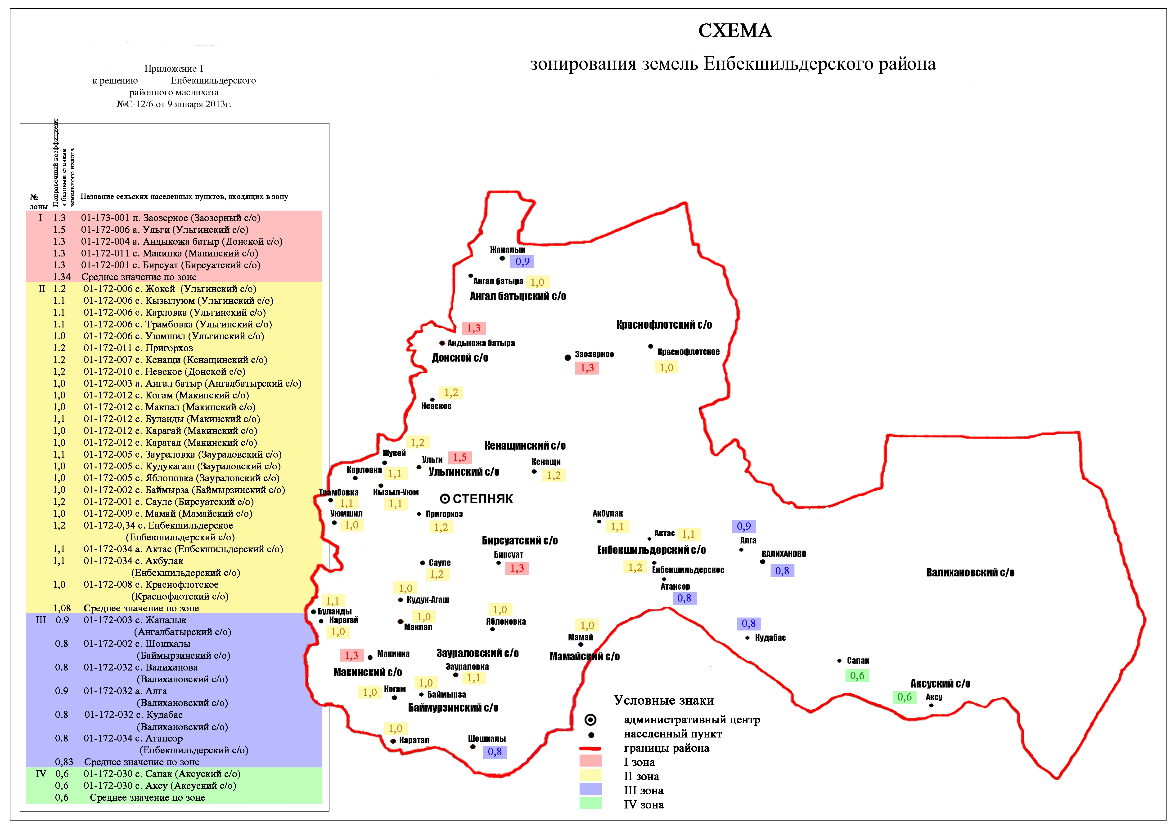

|  |  |
| --- | --- |
|  | Приложение 2 к решению от 9 января 2013 года № С-12/6 |

**Проценты повышения (понижения) базовых ставок земельного налога**

|  |  |
| --- | --- |
| Номера зон | Проценты повышения (+), понижения (-) базовых ставок земельного налога |
| I | + 50 |
| II | + 50 |
| III | + 50 |
| IV | + 50 |

© 2012. РГП на ПХВ «Институт законодательства и правовой информации Республики Казахстан» Министерства юстиции Республики Казахстан